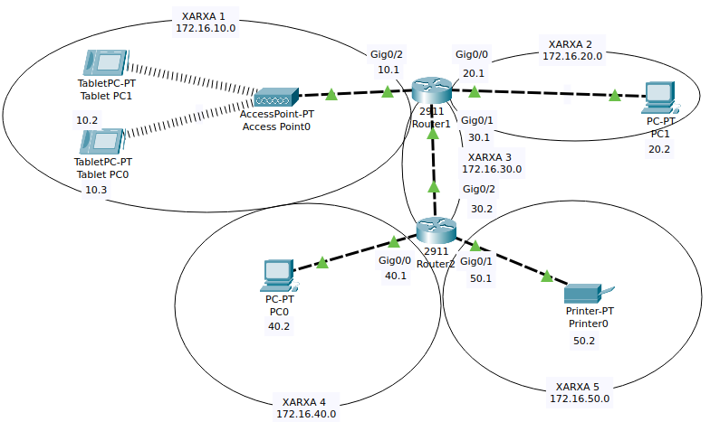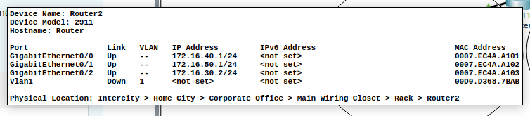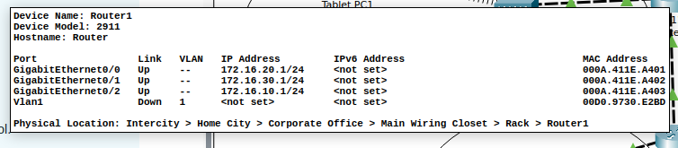

# Posa les taules d'encaminament dels Routers 0 i 1.

# 

# 

# Comprovació de que funciona la connectivitat entre la Tablet 0 i la Printer amb ping i amb el sobre.

